**使用樹莓派做為路由器分享網路**:

**第一步:**

//設置靜態ip

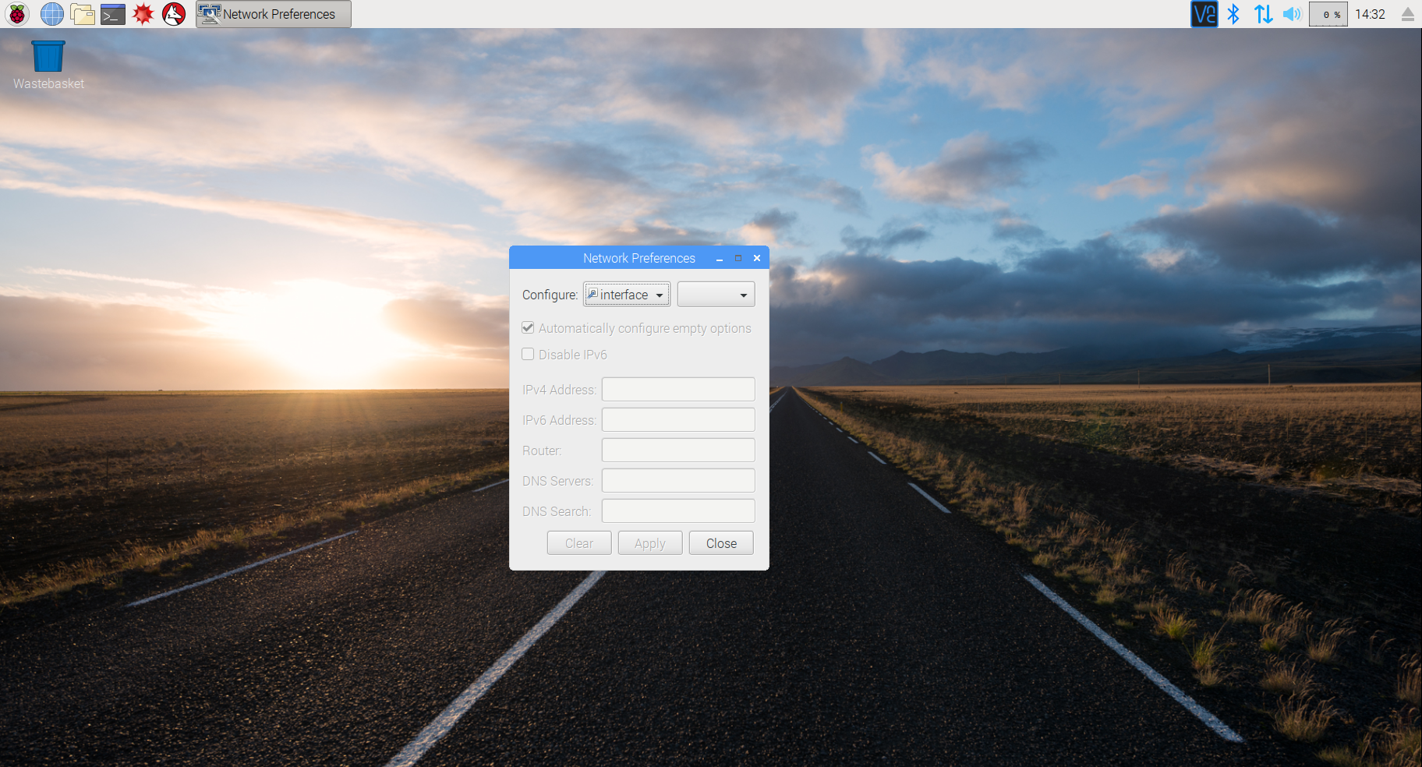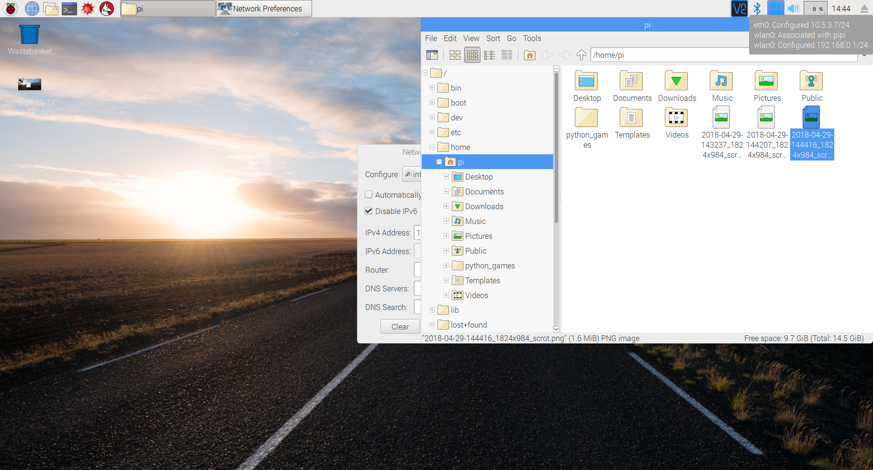

//在鼠標位置案右鍵點擊”Wireless&Wire Network Settings”

//使樹梅派可以上網

**第二步:**

//安裝dnsmasq hostapd

sudo apt-get install dnsmasq hostapd

**第三步:**

//將無線接口wlan0配置成靜態地址

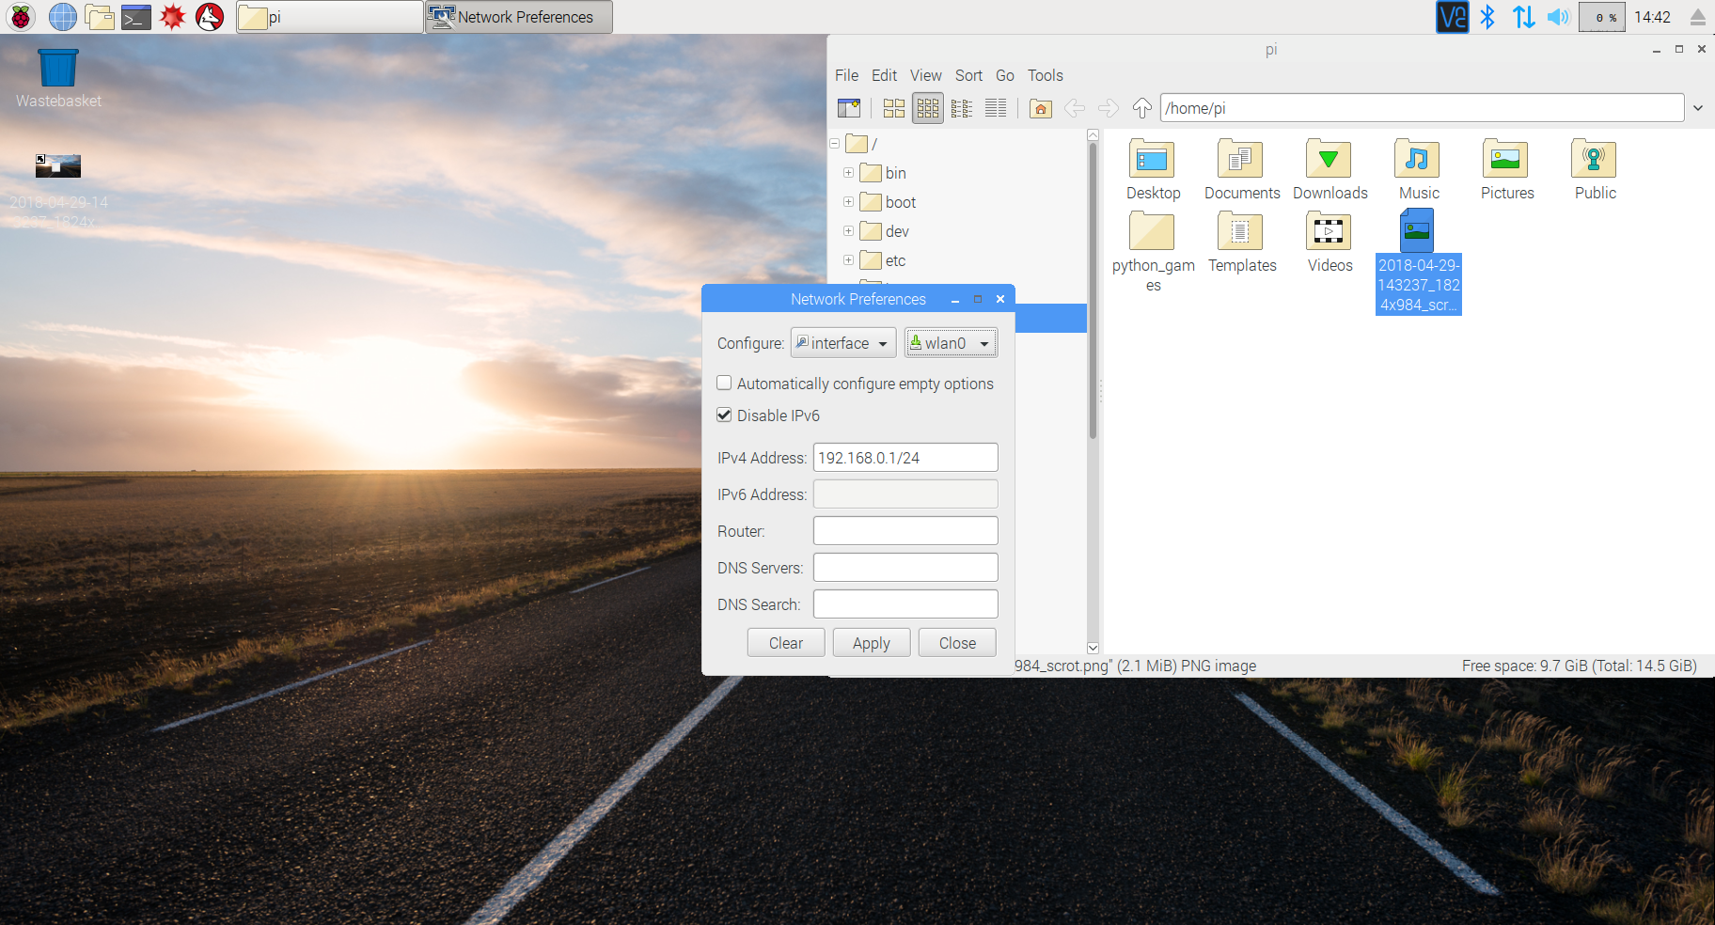

**第四步:**

sudo nano /etc/network/interfaces//編寫interface

allow-hotplug wlan0 //wlan0可以熱插拔

iface wlan0 inet manual

source-directory /etc/network/interfaces.d

//每個版本的樹梅派interfaces這一文件的配置會不太一樣

//在interfaces這一文件加入這三行其餘的刪除

**第五步:**

sudo reboot

//dhcpcd restart後會分配一個靜態IP給無線接口wlan0

//reboot後生效

**第六步:**

//配置hostapd.conf

sudo nano /etc/hostapd/hostapd.conf

//內容如下:

interface=wlan0//這是上面配置過的 Wi-Fi 介面名稱

driver=nl80211//使用 nl80211 驅動當作 brcmfmac 驅動

ssid=pipi//這是你的 Wi-Fi 名稱

hw_mode=g //使用 2.4GHz 頻段

channel=6//使用頻道 6

wmm_enabled=1//啟動 WMM

macaddr_acl=0//接受所有 MAC addresses

auth_algs=1//使用 WPA 授權

ignore_broadcast_ssid=0//要求用戶端必須知道網路名稱

wpa=2//使用 WPA2

wpa_passphrase=12345678//網路密碼

wpa_key_mgmt=WPA-PSK //使用愈共享密鑰

rsn_pairwise=CCMP//使用 AES, 代替 TKIP

**第七步:**

//檢查配置是否成功

sudo /usr/sbin/hostapd /etc/hostapd/hostapd.conf

//如果顯示此圖內容即可進行下一步

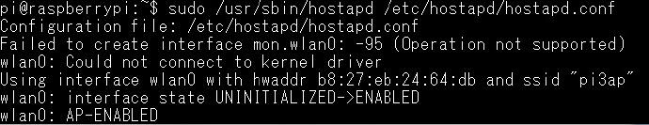

//修改文件

sudo nano /etc/default/hostapd

//將#DAEMON_CONF=””修改為

DAEMON_CONF="/etc/hostapd/hostapd.conf"

//測試手機是否能夠連上

sudo /usr/sbin/hostapd /etc/hostapd/hostapd.conf

**第八步**

//配置DNSMASQ

sudo nano /etc/dnsmasq.conf

//內容如下:

interface=wlan0//使用 wlan0 介面

bind-interfaces//綁定到介面，以確保我們不會發送其他地方的東西

server=218.2.2.2

server=114.114.114.114

server=8.8.8.8

domain-needed//不要轉發短域名

bogus-priv//不轉發未路由位址空間中的位址

dhcp-range=192.168.0.2,192.168.0.254,12h

//配發 IP 位址在 192.168.0.2 到 192.168.0.254 之間，租期為 12 小時

**第九步:**

//設置ipv4轉發

sudo nano /etc/sysctl.conf

//將此文件內的#字號去掉

#net.ipv4.ip_forward=1

//修改完後再命令列輸入

sudo sysctl –p

//使其立即生效

**第十步:**

//在有線接口eth0與無線接口wlan0建立NAT

//使有線網路分享到無線網路上

sudo iptables -t nat -A POSTROUTING -o eth0 -j MASQUERADE

sudo iptables -A FORWARD -i eth0 -o wlan0 -m state --state RELATED,ESTABLISHED -j ACCEPT

sudo iptables -A FORWARD -i wlan0 -o eth0 -j ACCEPT

//將這些配置在開機時自動生效

sudo sh -c "iptables-save > /etc/iptables.ipv4.nat"

//編設rc.local

sudo nano /etc/rc.local

//在exit 0之前添加以下兩行

iptables-restore < /etc/iptables.ipv4.nat

sudo bash /etc/dnsmasq_delayinit.sh

//編設delayinit.sh,延時十秒使dnsmasq最後啟動以免發生錯誤

sudo nano /etc/dnsmasq_delayinit.sh

sleep 10

sudo service dnsmasq restart

sudo chmod +x /etc/dnsmasq_delayinit.sh

**最後一步:**

//重啟

sudo service dhcpcd restart

sudo service hostapd start

sudo service dnsmasq start

sudo reboot

